第七单元易错题解读及各地期末试题精选解析

一、易错题解读

易错题1 小西放飞气球的过程被摄影师拍了下来，你能按时间顺序把下面的四幅图编号吗？

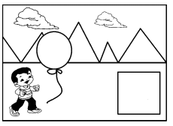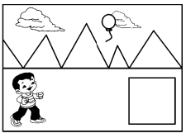

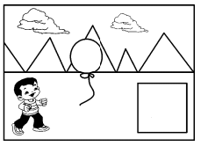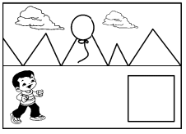

错误解答：4 2 3 1

正确解答：4 1 3 2

温馨提示：观察物体时要有对时间和空间的感知能力。放飞气球，气球会离人学科网(www.zxxk.com)--教育资源门户，提供试卷、教案、课件、论文、素材及各类教学资源下载，还有大量而丰富的教学相关资讯！越来越远，看上去会越来越小，所以由气球的大小或离人的距离就能判断放飞气球的先后顺序了。

学科网(www.zxxk.com)--教育资源门户，提供试卷、教案、课件、论文、素材及各类教学资源下载，还有大量而丰富的教学相关资讯！

易错题2 判断： 从左边看到

学科网(www.zxxk.com)--教育资源门户，提供试卷、教案、课件、论文、素材及各类教学资源下载，还有大量而丰富的教学相关资讯！

的图形是 。（ ）

错误解答：√

正确解答：×[来源:学,科,网Z,X,X,K]

温馨提示：观察组合图形时，要按一定的顺序观察。像这样的图学科网(www.zxxk.com)--教育资源门户，提供试卷、教案、课件、论文、素材及各类教学资源下载，还有大量而丰富的教学相关资讯！形，可一层一层的观察，看到图形的位置不要弄反。

1. 各地期末试学科网(www.zxxk.com)--教育资源门户，提供试卷、教案、课件、论文、素材及各类教学资源下载，还有大量而丰富的教学相关资讯！题精选解析
2. （常州市期末）在正确答案下面的

里画“√”。

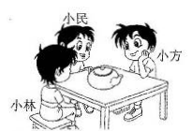小民看到的茶壶是哪一幅图？

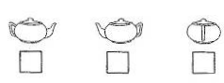

[来源:学科网]

分析：小民是在茶壶的左面观察的，他看到的是茶壶的手柄，所以第三幅图是小民看到的。

解答：[来源:Z。xx。k.Com]

√

1. 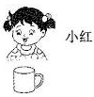（ 常州市期末 ）学科网(www.zxxk.com)--教育资源门户，提供试卷、教案、课件、论文、素材及各类教学资源下载，还有大量而丰富的教学相关资讯！右图中小红看到的杯子是什么样子的？

[来源:学科网ZXXK]学科网(www.zxxk.com)--教育资源门户，提供试卷、教案、课件、论文、素材及各类教学资源下载，还有大量而丰富的教学相关资讯！

分析：小红是学科网(www.zxxk.com)--教育资源门户，提供试卷、教案、课件、论文、素材及各类教学资源下载，还有大量而丰富的教学相关资讯！学科网(www.zxxk.com)--教育资源门户，提供试卷、教案、课件、论文、素材及各类教学资源下载，还有大量而丰富的教学相关资讯！从杯子的后面观察的，所以杯子手柄应该学科网(www.zxxk.com)--教育资源门户，提供试卷、教案、课件、论文、素材及各类教学资源下载，还有大量而丰富的教学相关资讯！在左边，即选第二幅图。

学科网(www.zxxk.com)--教育资源门户，提供试卷、教案、课件、论文、素材及各类教学资源下载，还有大量而丰富的教学相关资讯！解答：

√

1. （ 无锡江阴市期末 ）军军站在马路边，拍了三学科网(www.zxxk.com)--教育资源门户，提供试卷、教案、课件、论文、素材及各类教学资源下载，还有大量而丰富的教学相关资讯！张照片，他拍下的第一学科网(www.zxxk.com)--教育资源门户，提供试卷、教案、课件、论文、素材及各类教学资源下载，还有大量而丰富的教学相关资讯！张照片是（ ）。

[来源:学|科|网Z|X|X|K]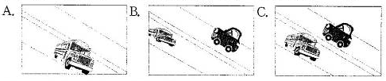

分析：从图中可知，大卡车是向军军的方向驶过来的，所以他拍的第一张照片应该是卡学科网(www.zxxk.com)--教育资源门户，提供试卷、教案、课件、论文、素材及各类教学资源下载，还有大量而丰富的教学相关资讯！车离他最远的时候拍的，然后卡车离他越来越近学科网(www.zxxk.com)--教育资源门户，提供试卷、教案、课件、论文、素材及各类教学资源下载，还有大量而丰富的教学相关资讯！，所以B才学科网(www.zxxk.com)--教育资源门户，提供试卷、教案、课件、论文、素材及各类教学资源下载，还有大量而丰富的教学相关资讯！是他拍下的第一张照片。

解答：B